Министерство науки и высшего образования Российской Федерации

Федеральное государственное автономное образовательное учреждение высшего образования

«КАЗАНСКИЙ (ПРИВОЛЖСКИЙ) ФЕДЕРАЛЬНЫЙ УНИВЕРСИТЕТ»

Институт вычислительной математики и информационных технологий

# О Т Ч Ё Т

**Раздел 1, задание 1**

Описательная статистика

**Студент**

группа 09-314 И.Р. Мухаметзянов

# Казань – 2024

Характеристики выборки:

Объём выборки: 96

Минимум: 115.5

Объём выборки: 96

Минимум: 115.5

Максимум: 126.3

Размах: 10.799999999999997

Среднее: 121.22395833333333

Смещённая выборочная дисперсия: 5.530988498263889

Несмещённая выборочная дисперсия: 5.589209429824561

Стандартное отклонение: 2.3518053699793886

Асимметрия: 119193.8420394861

Медиана: 121.3

Интерквантильная широта: 3.9000000000000057

Гистограмма.

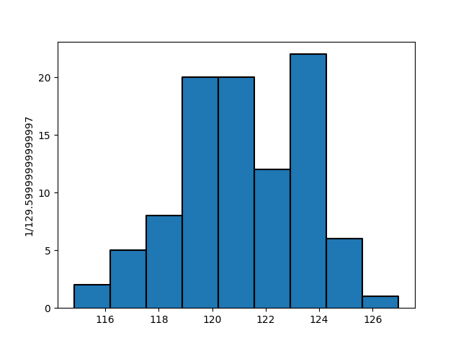

Эмпирическая функция распределения.  
